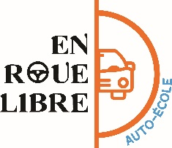
LES MODALITES D’ORGANISTATION DES FORMATIONS THEORIQUES ET PRATIQUES

La formation au permis B est organisée de manière à garantir un apprentissage progressif et
individualisé, en tenant compte des besoins spécifiques de chaque candidat.
- Formation théorique

La formation théorique, axée sur l'apprentissage du Code de la route, se déroule en présentiel ou en ligne, selon les préférences de l'élève. Elle comprend des cours interactifs, des supports pédagogiques variés (vidéos, quiz, documents explicatifs) et des sessions d’entraînement aux tests du Code. Un accompagnement individualisé est proposé pour les élèves en difficulté, avec des révisions ciblées sur les points à améliorer.
Des tests blancs réguliers sont organisés afin d’évaluer la progression et de préparer efficacement les candidats à l'examen officiel.
Les séances sont planifiées en fonction de la disponibilité des élèves, avec une flexibilité
d'horaires pour répondre aux contraintes personnelles ou professionnelles.

2) Formation pratique

La formation pratique est structurée en plusieurs étapes, allant de la prise en main du véhicule
à la maîtrise complète de la conduite en conditions réelles. Chaque élève bénéficie d’un suivi
personnalisé, avec des séances de conduite adaptées à son rythme et à son niveau de
compétence.
Les séances de conduite ont lieu sur rendez-vous, dans différents environnements (urbain,
rural, autoroute), pour permettre à l'élève de s'adapter à toutes les situations de conduite. Un
bilan régulier des compétences est effectué afin d’ajuster le programme en fonction des
progrès réalisés. Si nécessaire, des séances supplémentaires peuvent être planifiées pour
garantir que chaque candidat acquiert l'ensemble des compétences exigées.
L’ensemble du dispositif de formation, tant théorique que pratique, est coordonné pour assurer une progression fluide et efficace, avec une communication constante entre l’équipe
pédagogique et les élèves.

- Plan de formation

Objectif de la formation :
Préparer les candidats à obtenir le permis de conduire de catégorie B, les rendant capables de conduire un véhicule de manière autonome et sécuritaire dans le respect du Code de la route et des autres usagers.
Public visé :
Toute personne âgée de 17 ans minimum, souhaitant passer le permis de conduire B.
Prérequis :
• Avoir obtenu le code de la route pour entamer la phase pratique.
• Justificatif d'identité en cours de validité.
• Visite médicale obligatoire pour certains candidats (notamment ceux atteints d’un
handicap).
• Etre titulaire de l’ASSR 2 ou de l’ASR
A) Formation théorique : Apprentissage du Code de la Route
Objectif :
Acquérir les connaissances théoriques nécessaires à la conduite d’un véhicule et réussir
l’examen du Code de la route.
Contenu pédagogique :
• Règles de circulation et signalisation routière.
• Règles de priorité.
• Comportement en cas d'accident ou de panne.
• Décryptage des panneaux de signalisation et marquages au sol.
• Prévention des comportements à risques : alcool, stupéfiants, fatigue.
• Responsabilité du conducteur : assurances, infractions, sanctions.
• Partage de la route avec les piétons, les cyclistes, et les autres conducteurs.
• Séances de préparation à l’examen théorique, comprenant des tests blancs.

B) Une formation pratique comprenant mise en situation et théorie de la
conduite avec le programme suivant

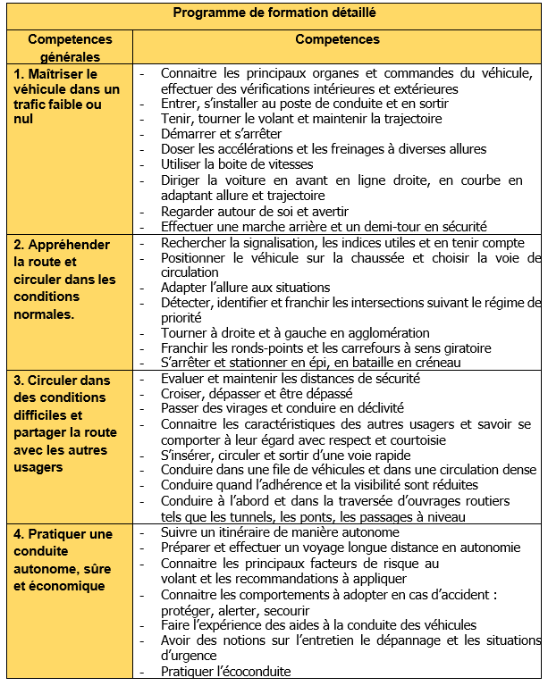
Modalités pédagogiques :
• Séances en situation réelle de conduite.
• Mise en place d'exercices pratiques individualisés en fonction des besoins du
candidat.
• Analyse et retour d'expérience après chaque séance de conduite.
Durée :
20 heures minimum (selon les compétences acquises par le candidat, ce nombre peut être
augmenté).
C) Suivi et évaluation
Évaluation théorique :
• Test blanc régulier pour vérifier les acquis du Code de la route.
• Simulation d'examen officiel en conditions réelles.
Évaluation pratique :
• Bilan des compétences en milieu de formation (contrôle continu des acquis).
• Évaluation finale simulée en situation d’examen.
Modalités d’accompagnement :
• Entretien individuel en début et fin de formation pour ajuster les besoins spécifiques.
• Suivi individualisé pour les élèves en difficulté ou nécessitant des aménagements
pédagogiques.
Tarifs et prestations :
Pour obtenir les détails précis des offres proposées par AUTO ECOLE EN ROUE LIBRE, veuillez consulter ce lien : https://autoecoleenrouelibre.fr/nos-prestations
Modalités de financement :
La formation est éligible aux aides financières (CPF, permis à 1€/jour, etc.).
Conditions de déroulement des examens :

Les examens du permis de conduire de catégorie B se déroulent en deux phases distinctes : l’épreuve théorique générale (ETG), également appelée "code de la route", et l’épreuve pratique de conduite. L’épreuve théorique consiste en un questionnaire à choix multiples sur les règles de sécurité routière et la signalisation, et nécessite un minimum de 35 bonnes réponses sur 40 pour être validée. Elle se tient dans des centres agréés et sous la surveillance d’un examinateur habilité.

L’épreuve pratique évalue les compétences de conduite sur route et en agglomération, la
Maîtrise du véhicule, le respect des règles de circulation et la capacité à réagir de manière sécurisée face aux aléas de la route. Cette évaluation est réalisée par un inspecteur du permis de conduire, qui suit le candidat tout au long d’un parcours de 25 à 40 minutes. Le candidat est évalué selon plusieurs critères prédéfinis, et une note finale lui est attribuée. En cas de succès, le permis est obtenu après validation de l'ensemble des compétences requises.

- Modalités de prise en compte du handicap

Notre auto-école s'engage à offrir une formation adaptée aux personnes en situation de handicap. Dès l’inscription, un entretien personnalisé est proposé pour identifier les besoins spécifiques du candidat et mettre en place les aménagements nécessaires. Un référent handicap, formé pour accompagner ces publics, assure le suivi de l'élève tout au long de sa formation.
Les aménagements peuvent inclure des adaptations pédagogiques (rythme de formation, supports d’apprentissage accessibles) ainsi que des dispositifs spécifiques, tels que l'utilisation d’un véhicule adapté ou l'accompagnement renforcé lors des séances pratiques. Nous collaborons avec des professionnels spécialisés pour garantir une prise en charge optimale et assurer l’égalité des chances lors des examens théoriques et pratiques.
Notre objectif est de permettre à chaque candidat, quelles que soient ses difficultés, d’acquérir les compétences nécessaires à la conduite en toute sécurité.

Notre équipe à votre service :

Enseignant : M. Azizi Mohammed, numéro d’autorisation : A 16 077 0014 0
Référent handicap : M. Azizi Mohammed, numéro d’autorisation : A 16 077 0014 0
Référent pédagogique : M. Azizi Mohammed, numéro d’autorisation : A 16 077 0014 0
Chargé des relations avec les élèves : M. Azizi Mohammed

